MSI rusza z wakacyjną promocją. Do zgarnięcia akcesoria o wartości ponad 1400 zł
MSI wystartowało z nową promocją, w ramach której nie tylko kupimy taniej nowego laptopa, ale przy zakupie wybranych modeli firmy, można otrzymywać zupełnie za darmo markowe akcesoria o wartości sięgającej nawet 1424 zł.

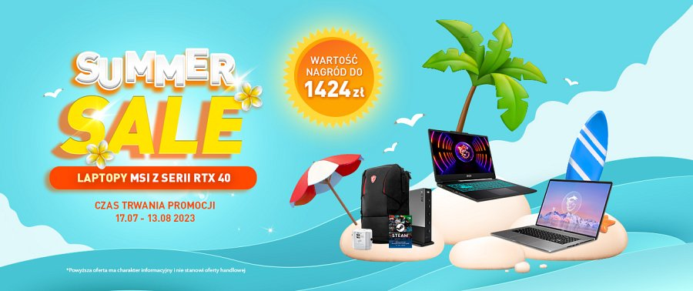

Wakacyjna Wyprzedaż MSI 2023
Potrzebujesz nowej maszyny do gier lub pracy? Kupując wybrane laptopy MSI z serii RTX 40 zapłacisz nawet 800 zł* mniej, a do tego możesz otrzymać zupełnie za darmo gadżety i akcesoria. Do zgarnięcia są plecaki MSI Urban Raider Backpack, MSI AirBackpck i MSI Essential Backpack czy torby Prestige Topload Bag, stworzone z myślą o bezpiecznym transporcie laptopa. To jednak nie wszystko, bo czekają także doładowania portfela Steam o wartości 30 USD, adaptery podróżne, bezprzewodowe myszki Bluetooth MSI Prestige Mouse Box M96, zestawy MSI Loot Box (słuchawki, podkładka pod mysz, brelok oraz maskotka), a nawet stacje dokujące MSI o wartości 1099 zł.

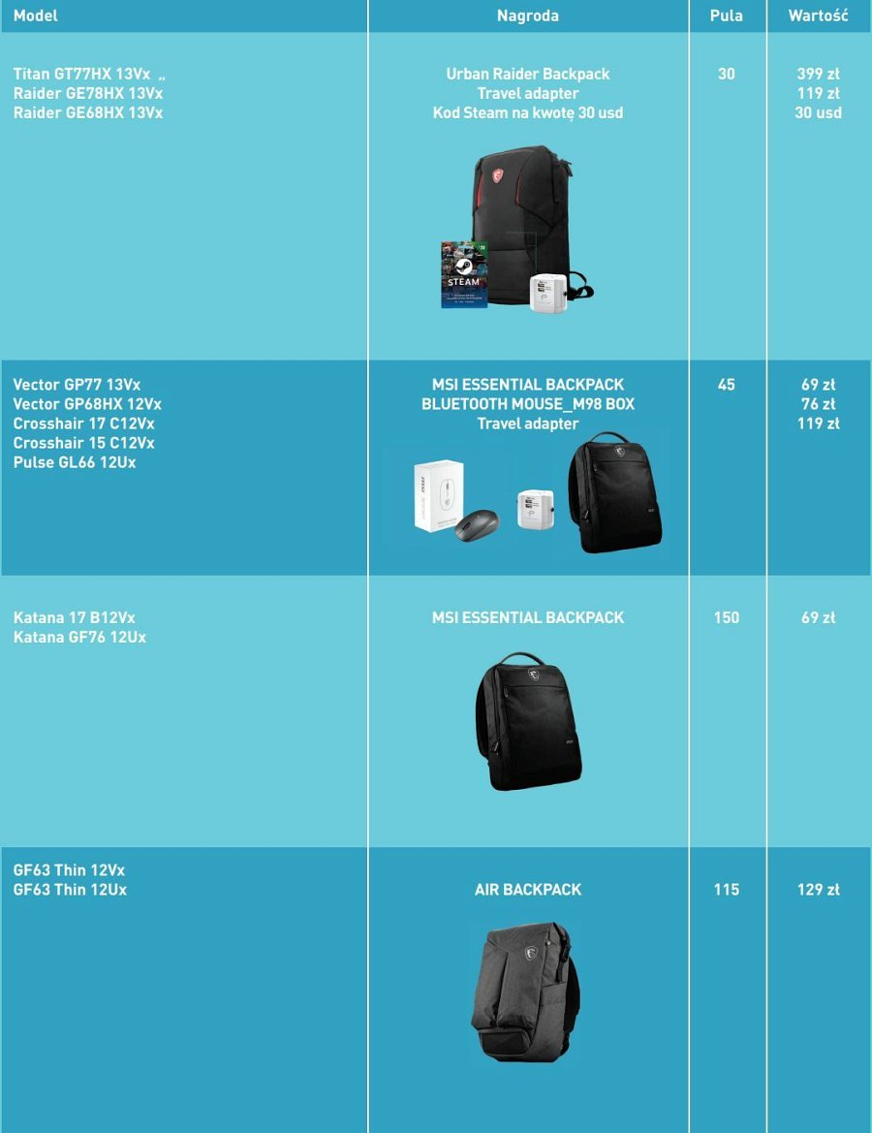

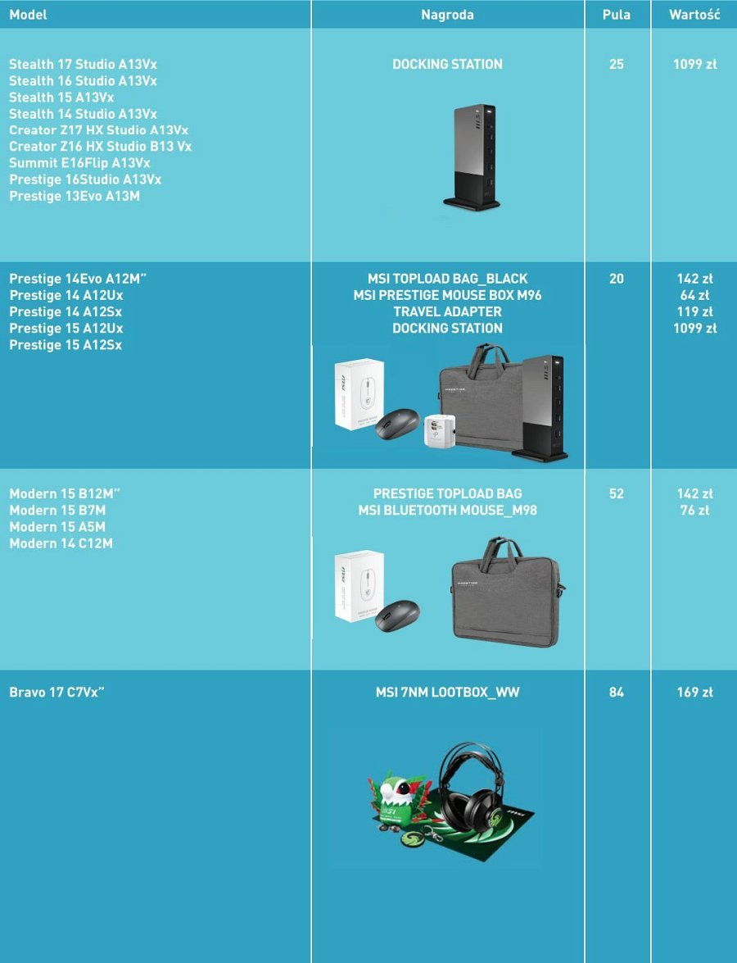

Co trzeba zrobić, aby cieszyć się gratisami? Wystarczy w okresie od 17 lipca do 13 sierpnia bieżącego roku kupić sprzęt objęty promocją u wybranych partnerów handlowych, zachować fakturę lub paragon, a następnie do 27 sierpnia br. zarejestrować go na stronie promocje.msi.com.
Promocją objęte są niemal wszystkie serie laptopów MSI, począwszy od gamingowych maszyn Titan Katana i Raider, przez modele dla twórców treści z linii Stealth i Creator, po biznesowe i typowo biurowe notebooki z serii Prestige czy Modern.
Wszystkie szczegóły, w tym modele objęte promocją i regulamin, są dostępne na stronie promocyjnej.

*rabat od sugerowanej ceny producenta

